СОГЛАСОВАНО  Председатель комитета по образованию  _________________________Т.Е. Чибрякова  17.04.2014 | УТВЕРЖДЕНО  На заседании Управляющего совета ДЮЦ  Протокол № 1 от 07.04.2014  Председатель  __________ Т.В. Ваулина  07.04. 2014

Информационная карта участника конкурса
краевых и муниципальных образовательных организаций дополнительного образования детей «Дополнительное образование Алтая – 2014»
(с численностью обучающихся от 401 до 900 человек)

муниципальное бюджетное образовательное учреждение дополнительного
образования детей «Мамонтовский детско-юношеский центр»

658560, Алтайский край,
Мамонтовский район,
С. Мамонтово,
Ул. Советская 129.
Сайт: mamont-duc.ucoz.ru
Здание трехэтажное, в котором находятся: МБОУ ДОД «Мамонтовский ДЮЦ»,
МБОУ ДОД «Мамонтовская детская школа искусств»,
Мамонтовская детская модельная библиотека
Общая площадь здания 1724кв.м.
Площадь, занимаемая ДЮЦ- 652 кв.м.
Вместимость - до 130 чел одновременно

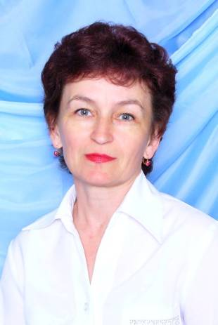 | Директор Капуста Елена Михайловна  Почетный работник общего образования РФ  тел.8(38583)22211  моб. 89627903083  E-mail: kapustaelena@yandex.ru

1.Общие сведения об учреждении

1 сентября 1969 года приказом отдела народного образования был открыт районный Дом пионеров.
Муниципальное образовательное учреждение дополнительного образования детей «Мамонтовский детско-юношеский центр» учрежден комитетом по образованию администрации Мамонтовского района приказ от 05.06.1997г. №34
11 октября 2011 года, в связи с приведением типа Учреждения в соответствие с требованиями Федерального Закона от 08.05.2010 г., № 83-ФЗ «О внесении изменений в отдельные законодательные акты Российской Федерации в связи с совершенствованием правового положения государственных (муниципальных) учреждений» и на основании постановления Администрации Мамонтовского района от 30.11.2010 № 709, приказа комитета администрации Мамонтовского района по образованию от 14.10.2011 №98-р муниципальное образовательное учреждение дополнительного образования детей «Мамонтовский детско-юношеский центр» переименован в муниципальное бюджетное образовательное учреждение дополнительного образования детей «Мамонтовский детско-юношеский центр» (сокращенно МБОУ ДОД «Мамонтовский ДЮЦ»

Цель деятельности ДЮЦ:
создание условий для удовлетворения образовательных потребностей детей и подростков, развитие мотивации личности к познанию и творчеству, обеспечение качества, доступности и эффективности дополнительного образования детей, реализация дополнительных общеобразовательных общеразвивающих программ в интересах личности, общества, государства.

Организационная модель деятельности учреждения:
Совет трудового коллектива
Управляющий совет
ДЮЦ
Детские объединения

Педагогический Совет
Районная детская и подростковая организация
«Содружество»
МО педагогов допобразования
МО зам. директоров ОУ по ВР
Художественная деятельность
Туристско-краеведческая деятельность
Техническая
деятельность
Социально-педагогическая
деятельность
Естественнонаучная деятельность
АКДТДиМ,
АКИПКРО,
АКЦИТР
Школы
района
Директор
Педагог-организатор

Зам. директора по УВР
Профсоюзная организация
Педагог-организатор

Направления деятельности:

- Модернизация содержания образовательной и воспитательной деятельности
- Управление эффективностью и качеством образования
- Информационно-методическая работа
- Координация детского и подросткового общественного движения в районе
- Организация и проведение районных мероприятий для детей и подростков
- Организация работы с детьми и подростками в летний период
- Повышение квалификации педагогических кадров ДЮЦ
- Сотрудничество с семьёй
- Развитие социального партнёрства с организациями и учреждениями района, края
- Развитие материально-технической базы.

2.Характеристика условий образовательно-воспитательного процесса
Кадровый состав на 01.01.2014

Всего | штатные | совместители | Администрация | Педагоги дополнительного образования | Педагоги-организаторы
28 | 8 | 20 | 2 | 25 | 1

- образование:
Среднее специальное-9 |  | Высшее-19
Непедагогическое | Педагогическое | Непедагогическое | Педагогическое
2 | 7 | 1 | 18
- педагогический стаж:
До 5 лет | От 5 до 10 | От 10 до 15 | Свыше 15 | Свыше 25
4 | 2 | 4 | 8 | 10

- стабильность педколлектива в нашем учреждении:
Стаж работы | До 2-х лет | До 5 лет | До 10 лет | До 15 лет | До 20 лет | Свыше 20 лет
Количество | 4 | 6 | 7 | 5 | 5 | 1

Наличие помещений для занятий с учащимися:

В здании ДЮЦ имеется 7 учебных кабинетов для занятий объединений учащихся, в том числе техническая мастерская. А так же кабинет директора, кабинет заместителя директора по учебно-воспитательной работе (он же – методический и учебный кабинет), кабинет педагога-организатора, координатора детского и подросткового общественного движения в районе (он же учебный кабинет). В ДЮЦ имеется актовый зал на 100 мест.
Техническая мастерская в ДЮЦ на 12 учебных мест, оборудованная станками (станок деревообрабатывающий универсальный-2, токарный станок по дереву-2, станок деревообрабатывающий-2, сверлильный станок-1, электроточило-1, электролобзик-1, дрель-1).
Совместители занимаются с учащимися в учебных кабинетах на базе 12 школ района.
Все массовые мероприятия с учащимися проходят в актовом зале ДЮЦ, в Мамонтовском РДК (зал на 600 мест)

Учебная и материально-техническая база:
В ДЮЦ имеется телевизор, 3 компьютера, 2 ноутбука, 3 принтера, 2 МФУ, 3 цифровых фотоаппарата, магнитофон, 5 швейных машин.
Информационные ресурсы: учебные и учебно-методические издания - 236 наименований; справочно-информационные издания (включая периодические издания) – 12 наименований (более 150 экз.); литературно-художественные издания - 50 экз.; на электронных носителях – более 50 информационно-методических дисков.

3. Характеристика контингента обучающихся (на 01.04.2014)
По направленностям общеобразовательных программ и годам обучения:

Направлен-ность программ | Кол-во  программ | Всего |  | 1-го года обучения |  | 2-го и последующих годов обучения
Направлен-ность программ | Кол-во  программ | Кол-во  групп | Кол-во  учащихся | Кол-во  групп | Кол-во  учащихся | Кол-во  групп | Кол-во  учащихся
Техническая | 4 | 7 | 92 | 2 | 24 | 5 | 68
Художественная | 19 | 33 | 391 | 15 | 174 | 18 | 217
Туристско-краеведческая | 4 | 5 | 70 | 3 | 43 | 2 | 27
Естественнонаучная | 2 | 2 | 28 | 1 | 12 | 1 | 16
Социально-педагогическая | 7 | 9 | 110 | 7 | 85 | 2 | 25
Итого: | 36 | 56 | 691 | 28 | 338 | 28 | 353

- Качество образовательного процесса

В ДЮЦ реализуются образовательные программы по срокам обучения:
Всего программ | 1 год | 2 года | На 3года и более
36 | 6 | 10 | 20

По возрасту обучающихся:
возраст | 5-7 лет | 7-10 лет | 11-12 лет | 13-18 лет
 | 5 | 7 | 18 | 6

Качество освоения общеобразовательных программ оценивается по степени выраженности сформированных компетентностей (базовые знания, умения и навыки; учебно-познавательная компетентность; информационная культура; способность к социализации; саморазвитие и самоорганизация, направленность личности на общекультурные и общечеловеческие ценности) и соответствует 3-м уровням: подготовительный; уровень освоения; уровень совершенствования.
По результатам обучения учащихся по дополнительным общеобразовательным программам за 2011-12 уч. г. 50,8% детей находятся на уровне совершенствования, 35,4% на уровне освоения, 6,7 % детей на подготовительном уровне.
По итогам 2012-2013 уч. года 51% детей находятся на уровне совершенствования, 43,3% на уровне освоения, 5,7% детей на подготовительном уровне.
Образовательный процесс направлен на развитие личности ребенка при освоении дополнительных общеобразовательных программ. Обучащиеся создают на учебных занятиях творческие работы: модели, сувениры, рисунки, пишут литературные произведения. Они организуют и участвуют в массовых мероприятиях: выставках; праздниках, конкурсах, фестивалях, соревнованиях, проводят исследовательскую деятельность и т. д.
В образовательном процессе педагоги активно используют инновационные технологии: информационно-коммуникативные, проектировочные, развивающего обучения, личностно-ориентированные, игрового моделирования. Формы и методы обучения направлены на развитие мотивации учащихся к активному поиску знаний, самостоятельному применению умений и навыков на практике.
Организация культурно-оздоровительной деятельности, направлена на разумное и полезное проведение детьми свободного времени, их духовно-нравственное развитие, приобщение к ценностям культуры и искусства. Основными формами культурно-досуговой деятельности являются праздники, спектакли, игровые и конкурсные программы, соревнования. Театральная студия «Улыбка» организует выступления перед воспитанниками дошкольных учреждений, учащимися младших классов школ района, родителями. Учащиеся объединения «Палитра» постоянно участвуют в выставках в Барнауле: на Туриной горе, в Алтайском краеведческом музее, Галерее Щетининых.
ДЮЦ - организатор районных массовых мероприятий: интеллектуальной игры «Одиссея разума», фестивалей детского творчества: «Мы зажигаем звезды», конкурсов творческих работ декоративно-прикладного, изобразительного и технического творчества, конкурса чтецов, конкурса юных журналистов, соревнований юных велосипедистов «Безопасное колесо». Обучающиеся ДЮЦ постоянные участники и призеры окружных и краевых конкурсов: «Рождественская звезда», «Сибириада», «Пожарная ярмарка» и др.
В летний период в ДЮЦ организуется работа разновозрастных профильных объединений детей и подростков. Педагоги ДЮЦ работают так же в районном детском оздоровительном лагере «Чайка». Обучащиеся ДЮЦ участвуют в краевых профильных сменах «Новые имена», «За волшебной дверью творчества», МЛДД
За 2012- 2013 г. проведено более 40 различных мероприятий, в которых приняли участие 1336 детей и 238 взрослых.
Развито социальное партнерство по вопросам деятельности ДЮЦ с организациями и учреждениями района: Центром социальной помощи семье и детям, комитетом молодежной политики, администрацией Мамонтовского сельсовета, районной модельной Детской библиотекой, Детской школой искусств, районным Домом культуры, ГИБДД, районной газетой «Свет Октября» и др.

5.Особенности организации
1. Мамонтовский ДЮЦ - единственное учреждение дополнительного образования детей в районе, осуществляющее образовательную деятельность по дополнительным общеобразовательным общеразвивающим программам естественнонаучной, технической, туристско-краеведческой, художественной, социально-педагогической направленностей.
2. Основной контингент учащихся ДЮЦ - дети из малообеспеченных семей, поэтому образовательные услуги, предоставляемые ДЮЦ бесплатные.
3. ДЮЦ - системообразующий центр, осуществляющий сетевое взаимодействие с организациями района по вопросам дополнительного образования и воспитания детей. Системообразующие виды деятельности:
- работа объединений в ДЮЦ на базе образовательных учреждений района;
- подготовка, организация и проведение районных массовых мероприятий с детьми, которые направлены на выявление, поддержку и развитие одаренности ребенка;
- подготовка и участие учащихся района в реализации программ различных уровней (Краевых, Всероссийских, Международных);
- координация и развитие детского и подросткового общественного движения в районе;
- пропаганда деятельности коллектива ДЮЦ в СМИ: районной газете «Свет Октября», «Алтайской правде», журнале «Внешкольник».
4. В ДЮЦ работает стабильный коллектив педагогов, 60 % из них наши выпускники.
Педагоги занимают активную позицию, делятся опытом работы с коллегами, обладают творческим потенциалом, готовностью к внедрению инноваций.
6. Фотографии

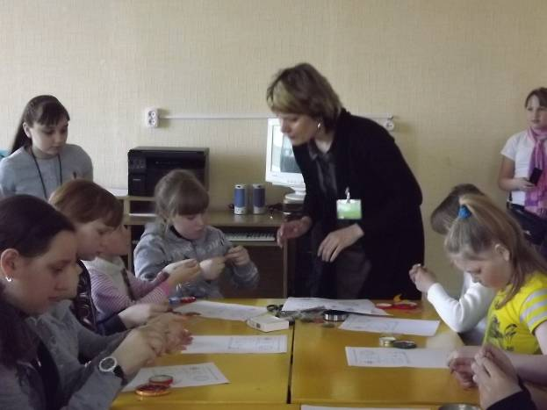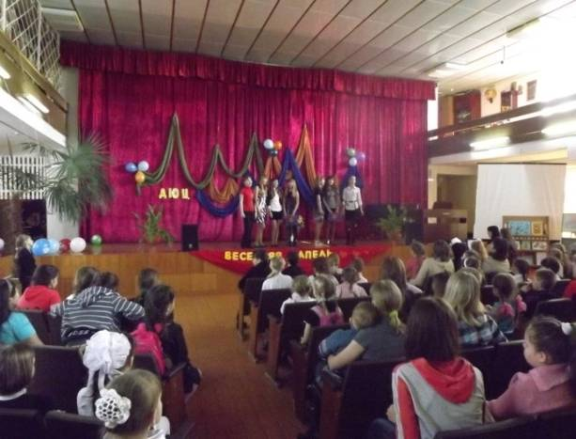

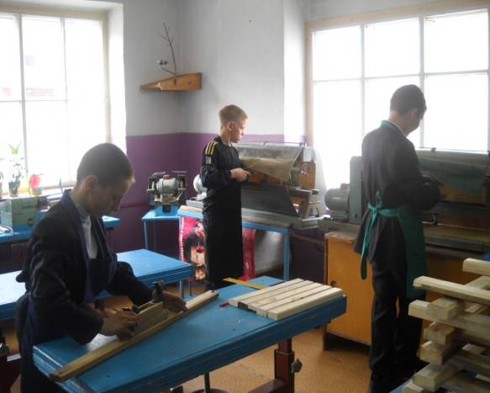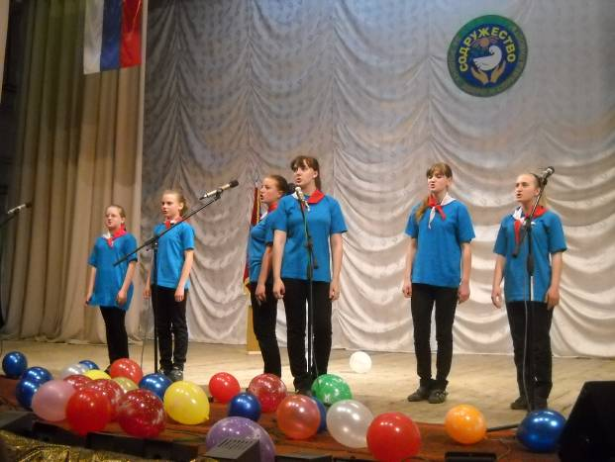

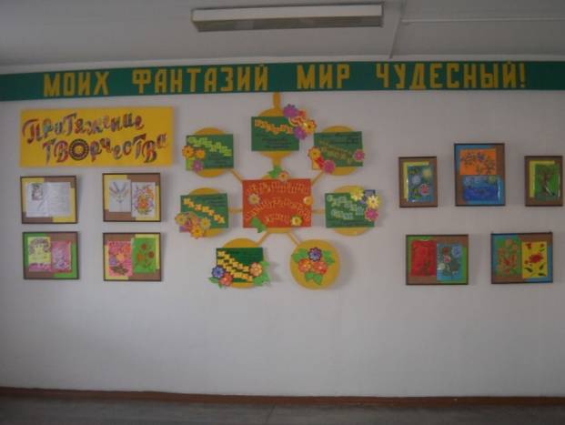
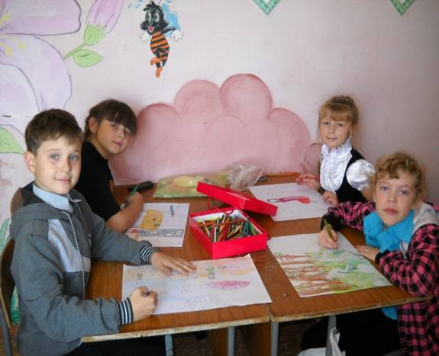

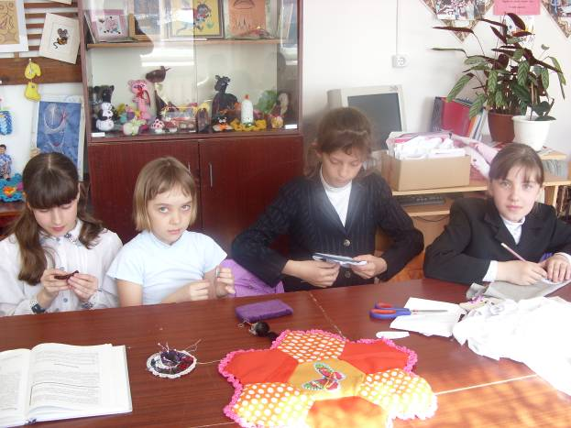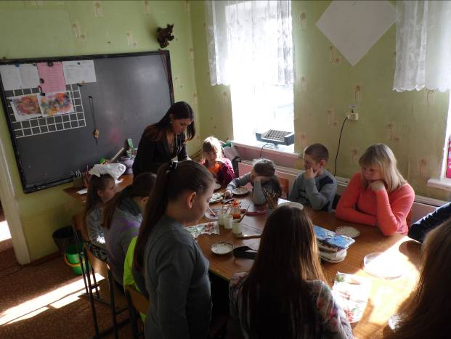

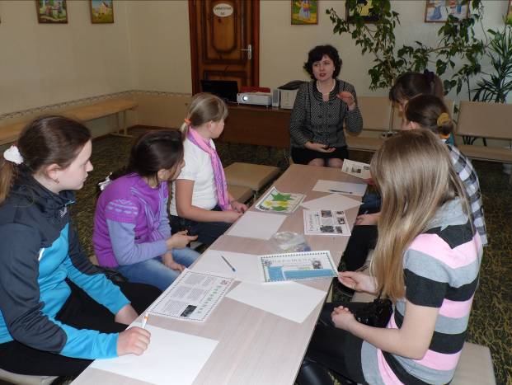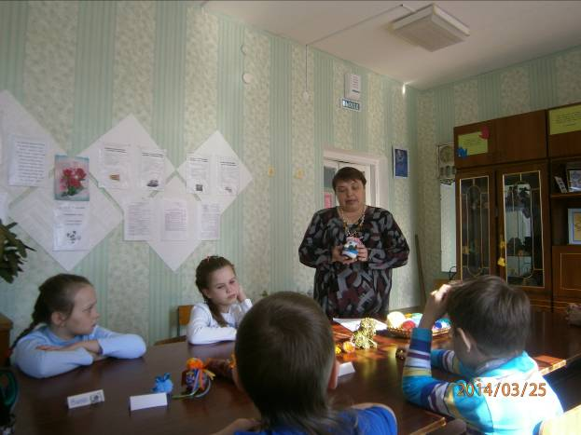

Показатели (индикаторы) качества образования
В МБОУ ДОД «Мамонтовский ДЮЦ»

№  п/п | Наименование направления, показателя | Единица измерения | Значения
№  п/п | Наименование направления, показателя | Единица измерения | 2012 |  | 2013
1. Общие сведения
1 | Численность обучающихся | чел. | 630 |  | 691
2 | Численность работников организации | чел. | 30 |  | 30
3 | Численность педагогических работников организации | чел. | 26 |  | 26
4 | Количество направлений (по уставу) | единиц | 5 |  | 5
5 | Количество программ дополнительного образования | единиц | 36 |  | 36
2. Показатели качества условий для реализации дополнительных образовательных программ
6 | Безопасность образовательного процесса
6.1 | Отсутствие невыполненных предписаний служб надзора | да, нет | да |  | да
6.2 | Отсутствие случаев травматизма в организации | да, нет | да |  | да
7 | Кадровое обеспечение образовательного процесса
7.1 | Доля педагогических работников, получивших в установленном порядке первую квалификационную категорию (в общей численности педагогических работников) | % | 53% |  | 46%
 | Доля педагогических работников, получивших в установленном порядке высшую квалификационную категорию (в общей численности педагогических работников) | % | 32% |  | 35%
7.2 | Доля педагогических работников в возрасте до 30 лет (в общей численности педагогических работников) | % | 7% |  | 15%
7.3 | Доля педагогических работников, прошедших курсы повышения квалификации за последние 5 лет (в общей численности педагогических работников) | % | 93% |  | 96%
7.4 | Руководитель организации переведен на эффективный контракт | да, нет | нет |  | да
7.5 | В организации используется система оценки качества деятельности педагогических работников | да, нет | да |  | да
7.6 | Средняя заработная плата педагогических работников организации | руб. | 9006-00 |  | 9015-00
8 | Материально-техническая база
8 | Улучшение материальной базы за счет привлеченных средств (в том числе грантов) | руб. | 14000 |  | 18000
- Показатели качества процессов реализации дополнительных образовательных программ и доступности услуг дополнительного образования
9 | Доля программ определенного уровня разработанности от общего числа программ:
9 | - типовых | % | 5% |  | 0%
9 | - авторских, комплексных, модифицированных, экспериментальных | % | 78% |  | 100%
9 | - авторских, разработанных на организации и прошедших экспертизу | % | 17% |  | 0%
10 | Доля программ различной продолжительности обучения от общего числа программ
10 | - одногодичные | % | 13,5% |  | 17%
10 | - 2 года обучения | % | 18,9% |  | 28%
10 | - 3 и более лет обучения | % | 67,6% |  | 55%
11 | Доля программ, ориентированных на работу с детьми ОВЗ, от общего числа программ | % | 4% |  | 4%
12 | Доля программ дистанционной формы обучения, от общего числа программ | % | - |  | -
13 | Доля детей, обучающихся на безвозмездной основе в общем числе образовательных программ | % | 100% |  | 100%
14 | Сетевое взаимодействие с общеобразовательными организациями по внедрению ФГОС
14.1 | Количество договоров с общеобразовательными организациями | % |  | 0 |  | 0
14.2 | Доля программ внеурочной деятельности от общего числа программ организации | % |  | 0 |  | 0
4. Показатели качества результатов образовательной деятельности
15 | Количество обучающихся, ставших победителями и призерами в очных конкурсах, соревнованиях, фестивалях, научно-практических конференциях
15 | - международного уровня | чел. |  | - |  | -
15 | - федерального уровня | чел. |  | 2 |  | -
15 | - межрегионального уровня | чел. |  | - |  | -
15 | - краевого уровня | чел. |  | 25 |  | 31
15 | - окружного | чел. |  | 3 |  | 9
16 | Количество обучающихся, ставших победителями и призерами в дистанционных конкурсах (заполняется организацией не спортивной направленности)
16 | - международного уровня | чел. |  | - |  | -
16 | - федерального уровня | чел. |  | 2 |  | 40
16 | - межрегионального уровня | чел. |  | - |  | -
16 | - краевого уровня | чел. |  | - |  | 4
16 | - окружного | чел. |  | - |  | 7
17 | Сохранность контингента обучающихся | % |  | 92% |  | 92%
18 | Доля родителей (законных представителей) обучающихся, удовлетворенных качеством образовательной деятельности организации, в общей численности опрошенных (по результатам внутреннего учета организации) | % |  | 89% |  | 92%
5. Показатели открытости деятельности образовательной организации
19 | Сайт организации отвечает требованиям к сайту образовательной организации | да, нет |  | да |  | да
20 | Наличие договоров с социальными партнерами в рамках уставной деятельности | единиц |  | 13 |  | 22
21 | Доля родителей, принимающих участие в образовательном процессе, от общего числа родителей обучающихся | % |  | 30% |  | 34%

Директор МБОУ ДОД «Мамонтовский ДЮЦ» Е.М. Капуста

М.П.

